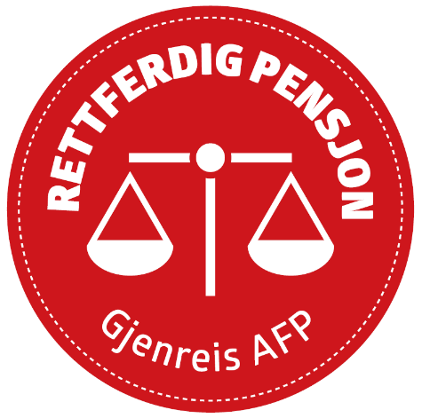
Mandag 29. februar klokken 10:00 – 16:00.
Oslo Kongressenter (Folkets Hus) sal D, Youngstorget.
LO sitt representantskap har på dette tidspunktet fattet vedtak om oppgjørsform og krav til tariffoppgjøret 2016.

Hvordan er kravene om rettferdig pensjon i privat sektor ivaretatt?
Hva betyr egentlig «en bred kollektiv ordning som er kjønnsnøytral», «tariffesting med streikerett» og «hybridordning»?

Hvordan vil regjeringens utredning om ny offentlig pensjon påvirke tariffoppgjøret og pensjonen i offentlig sektor?
Innledere:
Jørn Eggum – leder Fellesforbundet
Trine Lise Sundnes - leder Handel og Kontor
Jan Helge Gulbrandsen medlem i Arbeidsutvalget i Fagforbundet
Manifest Tankesmie som legger frem rapporten VINNERE OG TAPERE, utvikling i levealder for ulike yrkesgrupper det siste tiåret.
I tillegg er andre forbund invitert til å innlede på konferansen og representanter fra Rettferdig Pensjon vil legge frem sin analyse av LO sine vedtak og pensjonskrav.
Arrangører av konferansen er LO i Oslo og aksjonen ”Rettferdig pensjon – gjenreis AFP”, som er opprettet av lokalorganisasjoner, klubber og fagforeninger fra hele landet. Ta kontakt med Svein Åge Samuelsen (Rettferdig Pensjon) 917 41 820 eller Roy Pedersen (LO i Oslo) 930 27 592 for mer informasjon.

Påmelding til post@lo-oslo.no og samuel@loitrondheim.no

Velkommen!

